# Referat: geografiji

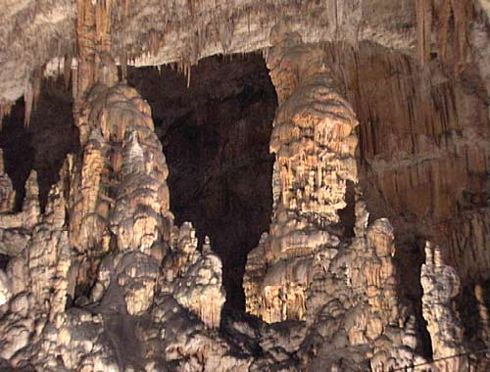

Kazalo

Zgodovina in odkritje 4

Sestava Postojnske jame in turizem 5

Postojnska jama – zibeljka speleobiologije 10

Zaključek 13

Viri in literatura 14

Uvod

Skrivnostno postojnsko podzemlje je tisti košček Slovenije, ki ga je izdolbla, oblikovala in stkala voda; in v nedrih svetovno znane Postojnske jame skriva tisto najlepše, kar je ustvarila v milijonih let; s kapljico za kapljico, leto za letom…

Skozi zakapani in zasigani svet Postojnske jame se je v 175 letih organiziranega turizma sprehodilo več kot 26 milijonov radovednih obiskovalcev iz vseh koncev sveta. Stari podpisi v vhodnih rovih jame pa dokazujejo, da so bili prvi obiskovalci v njej že v 13. stoletju.

Kogar ne preseneti že sama prostranost 20 kilometrov dolgega spleta suhih in vodnih rovov, pa se ob pogledu na človeško ribico (Proteus angunius) zagotovo osuplo sprašuje, kako je mogoče, da se je v tem nedotakljivem kapniškem kraljestvu ohranilo življenje. Še ena skrivnost podzemlja!

»Ne da kaplja kamen izdolbe, kaplja kamen tudi stori…«

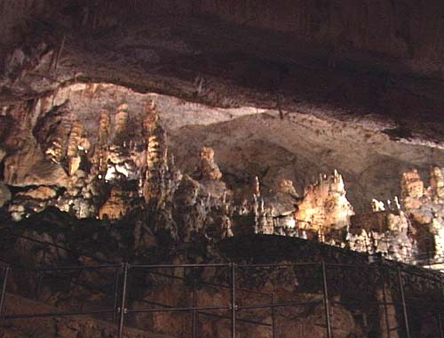

Slika 1: pogled na Veliko goro

Zgodovina in odkritje

Postojnska jama je znana že dolga stoletja, v pradavnini so bili njeni vhodni deli pribežališče ljudem, kasneje so prve dostopne dvorane radi obiskovali – saj najdemo tod podpise popotnikov že iz 13. stoletja, najstarejši je iz leta 1213.

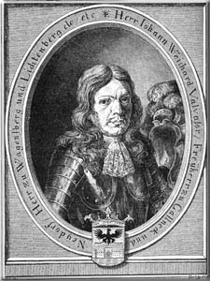

Prve opise jame, objavljene v Slavi vojvodine Kranjske leta 1689, ki so še močno fantastični, nam je zapustil polihistor in prvi turistični propagator Krasa Janez Vajkard Valvasor. Postojnska jama se mu je zdela največja in najdaljša, obenem pa je sodil, da je med vsemi, kar jih je videl, najbolj strahotna.

Ohranjen je tudi načrt vhodnega dela Postojnske jame iz leta 1748, ki ga je na željo cesarja Franca naredil dunajski matematik J.H. Nagel.

Novo obdobje za Postojnsko jamo pa se je začelo po letu 1818, z odkritjem notranjih delov vse tja do Velike gore.

Nekaj dni pred napovedanim obiskom cesarja Franca I. je dal postojnski okrožni blagajnik Josip Jeršinovič pl. Löwengreif namestiti transparente in luči. Ko so delavci opravljali svoja dela, je splezal domačin Luka Čeč na visoko skalo nad podzemeljsko Pivko in izginil vsem izpred oči. Že so se bali, da se mu ni pripetila kakšna nesreča, ko se je čez dobre pol ure zopet pojavil na vrhu skale in navdušeno zaklical: »Tu je nov svet, tu je paradiž!«

Slika 2: Janez Vajkard Valvasor

Slika 3: cesar Franc I.

Iz objavljenega članka v nekem nemškem časopisu, ki poroča kdaj sta cesar in njegova žena prišla v Postojno, lahko sklepamo, da je Luka Čeč nadaljevanje Postojnske jame odkrili 14. aprila 1818.



V Postojni so se takoj zavedeli važnosti tega dogodka. Okrožni urad je dal Postojnsko jamo zapreti, da jo zavaruje pred nepoklicanimi gosti. Kasneje so jamo turistično uredili in pripravili za sprejem obiskovalcev. Ustanovili so Jamsko komisijo, ki je uvedla prve jamske vstopnice.

Skozi dolga leta so jamo postopoma odkrivali še globje in globje. Uvedli so tudi veliko drugih novosti, ki jo naredijo tako posebno kot jo poznamo danes. Postavili so prve tire in uvedli razsvetljavo z baklami, ki pa jo je kasneje zamenjala električna.

Sestava Postojnske jame in turizem

Danes je Postojnska jama ena izmed največjih atrakcij v Sloveniji. Na ogled prihajajo tudi drugi iz vseh koncev sveta. Poznana je tudi po tem, da je največja in najdaljša izmed vseh kar jih premore Slovenija. Slovi po bogatem kapniškem okrasju, razvejanim jamskih sistemom in množičnim turističnim obiskom.

Slika 4: stalagtit

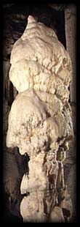

Raziskani splet rovov skupaj meri 20 km, vhodi so v Postojnski in Otoški jami, Pivki jami in Črni jami ter Magdalenski jami. Jamo je oblikovala reka Pivka, ki je prevotlila kraški hrbet Postojnskih vrat med Pivško kotlino in Planinskih poljem. Rovi postojnskega jamskega sistema so izoblikovani v 2 nadstropjih: spodnji so vodni, občasno poplavljeni, na več mestih zaliti, spremenjeni v občasne in stalne sifone, zgornji, v katerih prenikajoča deževnica oblikuje kapnike, so starejši in suhi. Mlajši kapniki še nastajajo, starejši pa imajo že več kot 500 000 let; hitrost rasti je odvisna od količine prenikle vode in raztopljenega apnenca. V 100 letih zraste kapnik 1-10 mm. Večina starejših kapnikov je rdečkaste barve, mlajši pa so bolj beli. Na površju nad jamo je bilo nekoč več rdeče kraške ilovice, zdaj prevladujejo gole skale, ilovica je ohranjena v razpokah in vrtačah. Voda je sprala tudi pepel in oglje s požganih gozdnih tal ter marsikje pokrila kapnike s črnim oprhom; na onesnaženje kapnikov so vplivale tudi saje nekdanjih svetil in zažganega okupatorjevega bencina. Najstarejša siga je stara okoli 530 000 let

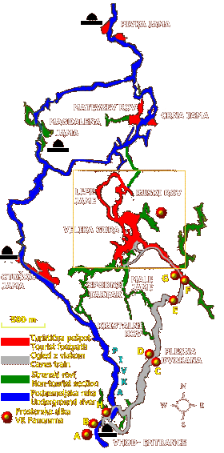

Postojnski jamski sistem se začenja ob stiku fliša in apnenca na robu Pivške kotline. Pivka je izdolbla rove v zgornjekredni turonijski in senonijski apnenec Postojnske antiklinale. V turonijskih skladih je mdr. Sivi apnenec z roženci, dobro viden v lečah ali 1 dm debelih plasteh v rovih ob Veliki gori; pogoste so školjke rudisti. V debeloskladnatem senonijskem je veliko foraminifer Keramosphaerina tergestina; bogato nahajališče je v Plesni dvorani. Večino usedlin v Postojnski jami so naplavile vode iz okolice. Tiste v Suhih rovih delimo v 3 vrste pleistocenskih naplavnin. Med drugim so bile v jami najdene tudi kosti jamskega medveda, jamskega leva, hijene in volka.

Slika 5: kapniki in turisti

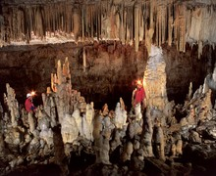

Slika 6: celoten sistem rovov

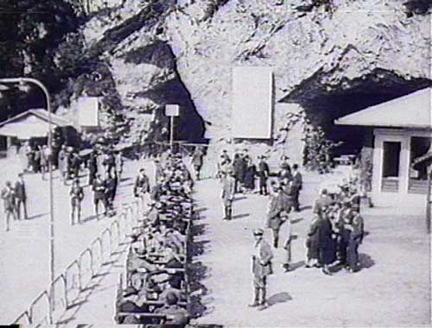

Postojnska jama je favnistično povezana z Otoško, Črno, Magdalensko in s Pivka jamo.

V Postojnski jami nam tako ponuja nepozabno in svojevrstno doživetje. Kaj pa si turist v Postojnski jami sploh lahko ogleda?

VHOD: Vse popotnike, ki se tu oglasijo, že od daleč in brez izjeme vabi napis nad vhodom: Immensum ad antrum aditus! Vstopi, popotnik, v neizmerno jamo!

Slika 7: vhod v starih časih

Slika 2: vhod v jamo v starih časih

Včasih so odličnejše goste po jami prevažali na dvosedežnih vozičkih; kasneje so za ta vozilca položili tirnice; še kasneje so za vse bolj množične obiskovalce poskrbeli z vlakci na bencinski pogon. Danes vozijo do polovice turistične poti vanjo električne kompozicije. Včasih so jim jamski jamski vodniki in ciceroni prižigali svečke, povesla slame in bakle, da so kaj videli; zdaj je tistih 5 km, kolikor jih je namenjenih turističnemu ogledu, že več kot sto let oskrbljenih z električno razsvetljavo.

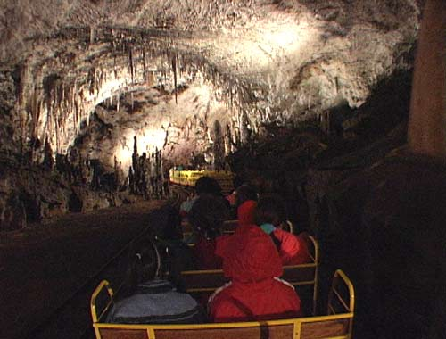

Slika 8: vlakec med vožnjo turistov

VLAKEC: To, da si lahko jamo ogledate kar sede in se tako kar nekaj poti prepeljete po tirih, je še ena posebnost Postojnske jame. Pravzaprav je ta jama edina na vsem svetu, ki svojim obiskovalcem ponuja ta izjemen in atraktiven način predstavitve jame. Z vlakca se že kmalu začenja na levo in na desno odpirati pogled v nenavadne podzemske prostore, ki jim ni videti niti slutiti konca; vsi so okrašeni s sijajno stalagmitno in stalaktitno figuraliko, tako da skoraj ni prostorčka, kjer ne bi bilo ničesar - v vseh mogočih rjavkasto belih tonih.

Zdi se, kot da so bili po bogve kakšni odločitvi tu na delu najodličnejši stari graditelji katedral in da so sem poskrili molčeča pričevanja svojega mojstrstva.

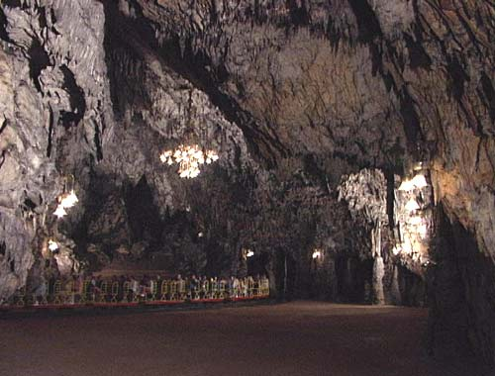

KONGRESNA DVORANA: Kongresna, nekdaj Plesna dvorana: kongresna zato, ker je bil pred leti v njej svetovni speleološki kongres, plesna pa zato, ker so v njej že kmalu potem, ko so jamo leta 1819 uredili za turistični obisk, začeli na binkoštni ponedeljek prirejati plesne prireditve. Dvorano so za te priložnosti še posebej učinkovito razsvetlili in tudi sicer uredili; ko je leta 1857 stekla skozi Postojno železnica do Trsta, so sem začeli na binkoštne ponedeljke voziti praznične jamske obiskovalce posebni vlaki - ljudje so drli od blizu in daleč.

Slika 9: Kongresna dvorana



VELIKA GORA: Pod Veliko goro ali Kalvarijo, 45 metrov visokim podzemskim hribom na stiku treh rovov, je vožnje z vlakcem konec in različnojezični jamski vodniki povabijo obiskovalce, naj krenejo naprej peš.Tu se za oči od blizu začenja svet, ki ga je znameniti angleški umetnik Henry Moore v trenutku navdušenja imenoval " največja umetniška razstava matere narave" - in res se druga za drugo, na gosto in na veliko, vrstijo najbolj fantastične kamnite forme.

Slika 10: Velika gora

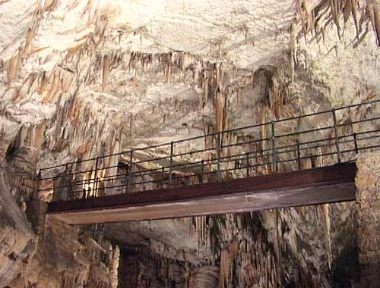

RUSKI MOST: Po prihodu z Velike gore je treba preko Ruskega mostu, ki se imenuje tako zato, ker so ga preko globokega podzemskega prepada med prvo svetovno vojno zgradili ruski vojni ujetniki, stopiti v Lepe jame: te že s svojim imenom napovedujejo, kaj skrivajo.

LEPE JAME: Čes čas z vseh strani, od blizu in daleč, odmeva metronom časa: večno kapljanje; tiho, vendar vztrajno - zdaj z drobnimi pljuski v kamnite ponvice vode, zdaj z nežnimi tleski v vrhove stalagmitov, koder prav vsaka drobna kapljica zapusti sigasto sled.

Slika 11: Ruski most

In tako že 2 milijona let, kolikor je jama stara! - Jamski ciceroni med obiskom vsakokrat za kakšne pol minutke luči tudi ugasnejo: nastane najpopolnejša tema, skozi katero odmevajo podzemski svetovi približno tako, kot bi bili na koncu sveta in na začetku vesoljne skrivnosti.

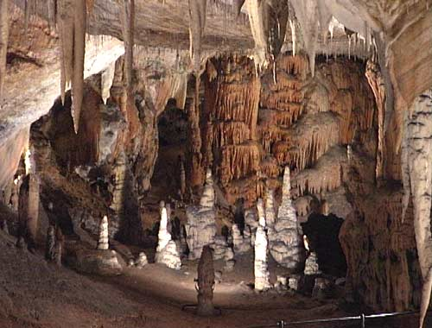

KUKAVICA: Poleg pršenja kapljic in pretakanja vode, ki so edini naravni zvoki v jami nas votla kapniška tvorba preseneti z zvokom, ki je podoben kukavičjem oglašanju. Od tod ime kukavica na katero bo zaigral jamski vodnik.

Slika 12: prizor iz Lepe jame

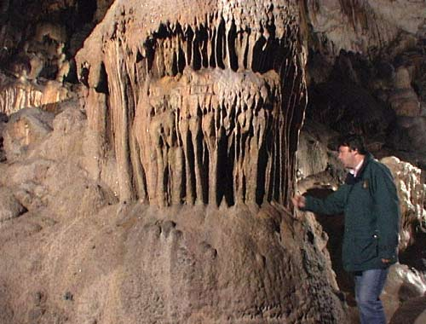

BRILJANT: Briljant, ki je tako zelo lep, da so si ga upravljalci jame izbrali za svoj znak, ves ta čas cveti enako čisto, neugasno, ne da bi ločeval noč od dneva in letne čase, let in stoletij med seboj. Tudi toplota ob njem je ves čas ista. Le če zunaj močno in dolgo trajno dežuje, prikaplja nekaj nervoze sem noter, metronom časa se oglaša živahneje in bolj mokro postane.

Slika 14: Briljant

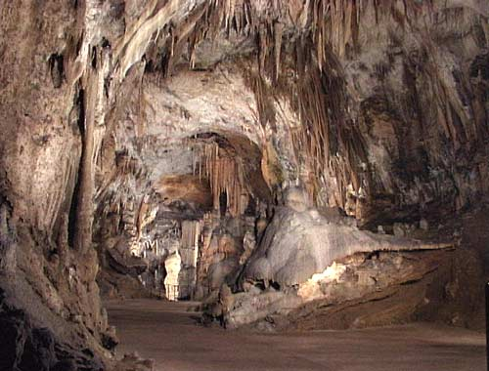

VELIKA KONCERTNA DVORANA: Velikanska Koncertna dvorana lahko sprejme 10.000 obiskovalcev naenkrat; v njej so občasno koncerti velikih svetovnih mojstrov; svojčas na primer Pietra Mascagnija in Enrica Carusa, danes različnih ansamblov, do filharmoničnih orkestrov ali slovitega Slovenskega okteta.

Slika 13: turist od enem izmed kapnikov

Akustika v njej je sijajna, vidni in nevidni prostori vračajo toliko odmevov in na tako različne načine, da napravijo glasbo neskončno voluminozno, po svoje mistično, patetično bučečo, slovesno; za snemanje popolnoma neprimerno, za poslušanje pa domala obredno religiozno. Dvorana je po monumentalni razsežnosti eden osrednjih prostorov Postojnske jame

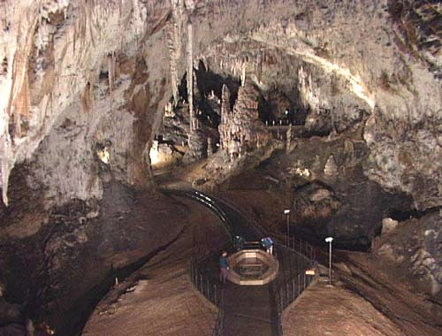

IZHOD: Pot skozi Postojnsko jamo se približuje koncu, postopoma nas začenja zajemati zunanja temperatura: poleti toplota, pozimi hlad - v jami je stalno 8 stopinj Celzija - dokler nas v očeh spet ne zaščemi svetloba dneva.

Slika 15: Koncertna dvorana

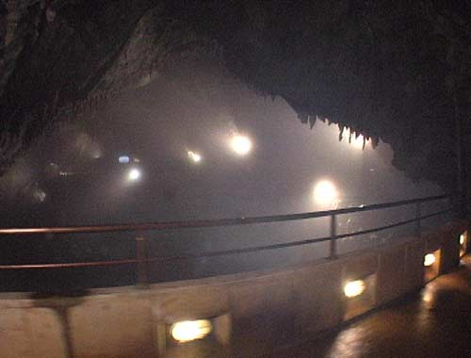

Postojnska jama s svojim izjemnim svetom privablja številne obiskovalce, zato se v njej odvijajo tudi razno razni dogodki, od koncertov do srečanja znanih in pomembnih gostov iz tujih držav. Pred vhodom je tudi restavracija, kjer se lahko obiskovalci po zanimivem ogledu jame okrepčajo.

Poleg tega vam v kompleksu Postojnske jame ponujajo ogled vivarija z živimi predstavniki, saj se v jami nahaja spelobiološki laboratorij. Zanimiva pa je vsekakor tudi razstava na temo zgodovine in sestave jame ter življenja v kraškem podzemlju.

Slika 16: izhod iz Postojnske jame

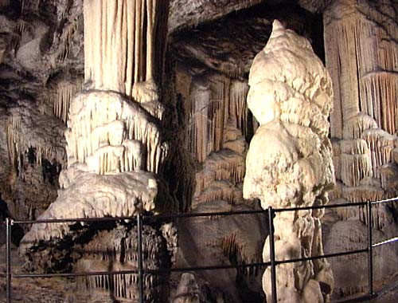

Slika 17 in 18: prelepe kraške oblike podzemlja

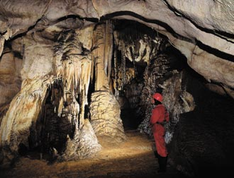

Postojnska jama – zibeljka speleobiologije

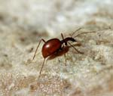 Najbolj znana prebivalka podzemeljskega sveta je človeška ribica, odkrita že davnega leta 1768. Sprva so jo imeli za nesrečne zmajeve mladiče, ki jih je narasla voda izbruhala iz skrivnostnega podzemlja. Šele idrijski zdravnik in naravoslovec Scopoli jo je pravilno uvrstil med dvoživke. Kljub temu pa je vse do odkritja prvega jamskega hrošča veljalo prepričanje, da v jamah, kjer je večna tema, življenje ni mogoče

Jamski vodnik Postojnčan Luka Čeč odkritelj najlepših delov Postojnske jame, je znan po še enem pomembnem odkritju. Leta 1831 je na Veliki gori v Postojnski jami našel hrošča prav svojevrstne oblike. Izročil ga je grofu Hochenwartu, ta pa ga je poklonil znanemu

Slika 19: hrošček drobovratnik

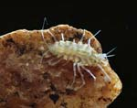naravoslovcu iz Ljubljane Ferdinandu Schmidtu, ki ga je strokovno opisal in mu dal znanstveno ime Leptodirus hochenwarti. Za jamske hrošče relativno velik, čeprav le 7 mm dolg hrošček z lepim slovenskim imenom drobnovratnik je takrat veljal za veliko redkost. Najditelju drugega primerka so ponujali kar 25 goldinarjev. V

Slika 20: jamski vodni osliček

naravoslovnih krogih je drobnovratnik vzbudil veliko zanimanje, kar je botrovalo romanju številnih uglednih evropskih znanstvenikov v Postojnsko jamo. Nepričakovane najdbe prvih jamskih predstavnikov številnih skupin živali so postale temelj novi znanstveni disciplini, speleobiologiji. Prav po primerkih iz Postojnske jame so bili opisani prvi jamski rakci, pajki, paščipalci, stonoge, polžki in drugi.

Spoznanje, da je življenje mogoče tudi v jamah, je kasneje spodbudilo raziskovanje in odkrivanje jamske favne tudi drugod po kraških območjih v Evropi in svetu. Pestrost in bogastvo najrazličnejših oblik jamskega živalstva našega krasa pa še vedno nista presežena.

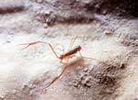

Jamsko okolje je prav posebno in tudi oblike življenja so nanj posebej prilagojene. Odsotnost sončne svetlobe onemogoča uspevanje zelenih rastlin – primarnih proizvajalcev hrane za živali. Vsa hrana mora torej v podzemlje priti od zunaj, zato v jamah vlada pomanjkanje hrane. Na to so jamski prebivalci prilagojeni s sposobnostjo dolgotrajnega stradanja, počasnostjo in majhnostjo. Za človeško ribico je znano, da lahko preživi brez hrane kar nekaj let. Posledica večne teme, konstantne temperature in skoraj stoodstotne vlažnosti v jamah je tudi odsotnost zaščitnih pigmentov nežni in propustni koži, pa tudi vidna čutila so običajno zakrnela. Nesposobnost vidnega zaznavanja jamske živali nadomestijo z drugimi čutili. Pogosto razvijejo presenetljivo podaljšane noge in tipalke, kar jim omogoča gibanje v popolni temi. Izoliranost posameznih jamskih sistemov je povzročila še eno posebnost jamskih živali, veliko endemičnost jamskih živali, kar pomeni, da so vrste ozko razširjene na majhnih območjih. Danes poznamo prek 300 vrst in podvrst podzemeljskih živali, ki žive samo pri nas. Slovenijo zato uvrščamo med dežele z najbogatejšo jamsko favno na svetu.

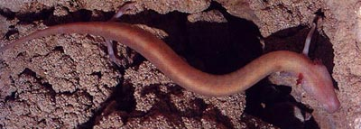

Slika 22: človeška ribica

Slika 21: jamski ščipalec

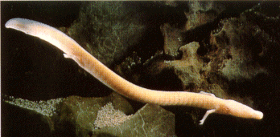

Slika 23: še ena slika človeške ribice

Težko je reči, kolikšno je število vrst jamskih živali v Sloveniji, saj jamski biologi še danes odkrivajo nove, pa tudi vse skupine živali, ki imajo jamske predstavnike, niso dobro raziskane. Samo iz Postojnske jame je znanih prek 130 vrst živali.

Upravičeno lahko zato trdimo, da je slovenski kras, še posebno pa Postojnska jama, resnično zibelka speleobiologije.

Močeril

Čisto posebna senzacija je tako imenovana človeška ribica, proteus anguinus, na večno podzemsko temo prilagojeno bitje: do 30 centimetrov dolg močeril, brez oči, ker jih ne potrebuje; in tudi brez zaščitnega pigmenta, tako da je po barvi kože podoben beli rasi človeštva - od tod njegovo ime.

Narasle podzemske vode kdaj to človeško ribico splavijo na površje in v nekdanjih časih so jo imeli za zmajevega mladiča, ker je prišla iz podzemlja. Zdaj je že 200 let ena največjih znamenitosti, Slovenci so jo celo odtisnili na svoje kovance! Živalce, ki jih kar naprej osvetljujejo turistične luči, sčasoma porjavijo - kot človek na soncu; na majhnem delu slovenskega krasa so našli celo čisto črne in z uporabnimi očmi - kakor da redno prihajajo na površje, morda po hrano.

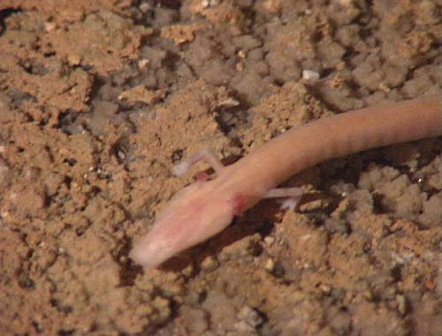

Slika 24: človeška ribica od spredaj

Močeril je s svojo dolžino od 25 do 30 cm največja jamska žival. Telo ima kačasto, vloga 2 parov drobnih nog, ki sta si daleč narazen, s po 3 prstki na sprednjem in po 2 na zadnjem paru, je pri gibanju le pomožna. Od strani sploščen repek, ki ga obroblja kožnata plavut, je prilagojen plavanju. Hruškasta glava se končuje s prisekanim in sploščenim gobčkom. Ustna odprtina je majhna, v ustih so drobni zobki. Diha z zunanjimi škrgami – po 3 razvejani sopi na vsaki strani tik nad glavo); škrge so zaradi krvi, ki preseva skozi steno, živordeče.Ima tudi preprosta pljuča, vendar je vloga kožnega in pljučnega dihanja drugotna.

Je plenilec, hrani se z različnimi vodnimi živalmi.Brez hrane lahko živi več let.

Močeril je s prilagajanjem okolju izgubil kožno barvilo (rahlo se pojavi pri mladičih ali razvije na svetlobi); izjema je belokanjski črni močeril, ki je izvirnejša rasa. Izgubil je tudi oči (pri mladičih drobni črni piki,ki pozneje zakrnijo in ju preraste koža;pri črnem močerilu so normalno razvite). Koža brez temnega pigmenta je zaradi krvi, ki proseva skoznjo, rahlo rožnata (barva človeške polti, odtod ljudsko ime človeška ribica), zaradi riboflavina pa rumenkasta.   
 Za svetlobo je občutljivo vse telo. Svojevrstno je razvito notranje uho, ki je hkrati ravnotežni in slušni organ. Močeril verjetno zaznava tudi šibka električna polja v vodi. Uvrščamo ga v seznam ogroženih in zaščitenih živali. Zelo ga ogroža onesnažena voda.

Slika 25: belokranjski črni močeril

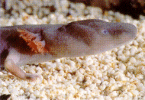

Slika 26: človeška ribica ali močeril v svojem življenskem okolju

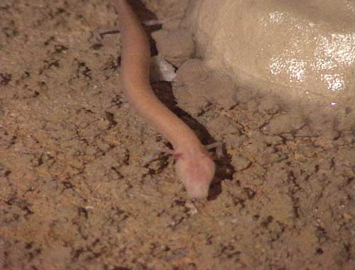

Zaključek

Nedvomno lahko trdimo, da je Postojnska jama biser Krasa in ena izmed največjih turističnih zanimivosti v celi Sloveniji. Tudi sama se kljub temu, da sem jo obiskala že večkrat, še vedno rada odpravim tja z družino na nedeljski izlet. In vedno znova me navdihne in navduši z svojim izjemnim svetom kapnikov in živalstvom.

Slika 27: logotip Postojnske jame



Postojnska jama se je tekom let razvila v eno izmed najlepših in najbolj obiskanih jam na svetu. Piko na i temu izjemnemu delo kraških rek, so dodali vsi tisti, ki so jamo opremili z vlakcem in razsvetljavo in jo tako še bolj približali vsem obiskovalcem.

Res je imenitno, da se lahko Slovenija ponaša s tako razvitim podzemeljskim svetom, saj se število jam iz leta v leto veča. Zagotovo pa tista najbolj znana in sloveča ostaja Postojnska jama, ki bo prav gotovo zasedala sam vrh v Slovenskem turizmu še dolga leta.

Viri in literatura

* Prospekti in knjižice iz Postojnske jame
* GEA, letnik VIII., priloga št. 3, april 1988
* Spletna stran: [www.postonjska-jama.si](http://www.postonjska-jama.si)
* Spletna stran: [www.uvi.si](http://www.uvi.si)
* Spletna stran: [www.slovenia-tourism.si](http://www.slovenia-tourism.si)
* Spletna stran: [www.pdpostojna-drustvo.si](http://www.pdpostojna-drustvo.si)
* Spletna stran: [www.gimvic.org/projekti/solski/endemiti/cloveska](http://www.gimvic.org/projekti/solski/endemiti/cloveska)